***Учебно-познавательное направление.***

Это направление позволяет формировать у учащегося **гражданское отношение к школе.**

***Задачи:*** - формировать у детей осознание принадлежности к школьному коллективу, стремление к сочетанию личных и общественных интересов, к созданию атмосферы подлинного товарищества и дружбы к коллективу; - воспитывать сознательное отношение к учебе, развивать познавательную активность, формировать готовность школьников к сознательному выбору профессии; - воспитывать сознательную дисциплину и культуру поведения; - вырабатывать потребность учащихся в постоянном пополнении своих знаний, в укреплении своего здоровья; - воспитывать сознательную готовность выполнять Устав школы.

***Предполагаемый результат:*** осознание учеником роли знаний в жизни человека, овладение этикой взаимоотношений «ученик – учитель», «ученик – ученик», выполнение распорядка работы школы и возложенных на учащегося обязанностей, умение пользоваться правами ученика, выполнение роли хозяина в школе, поддерживающего обстановку доброжелательности и радости общения, уважения друг к другу.

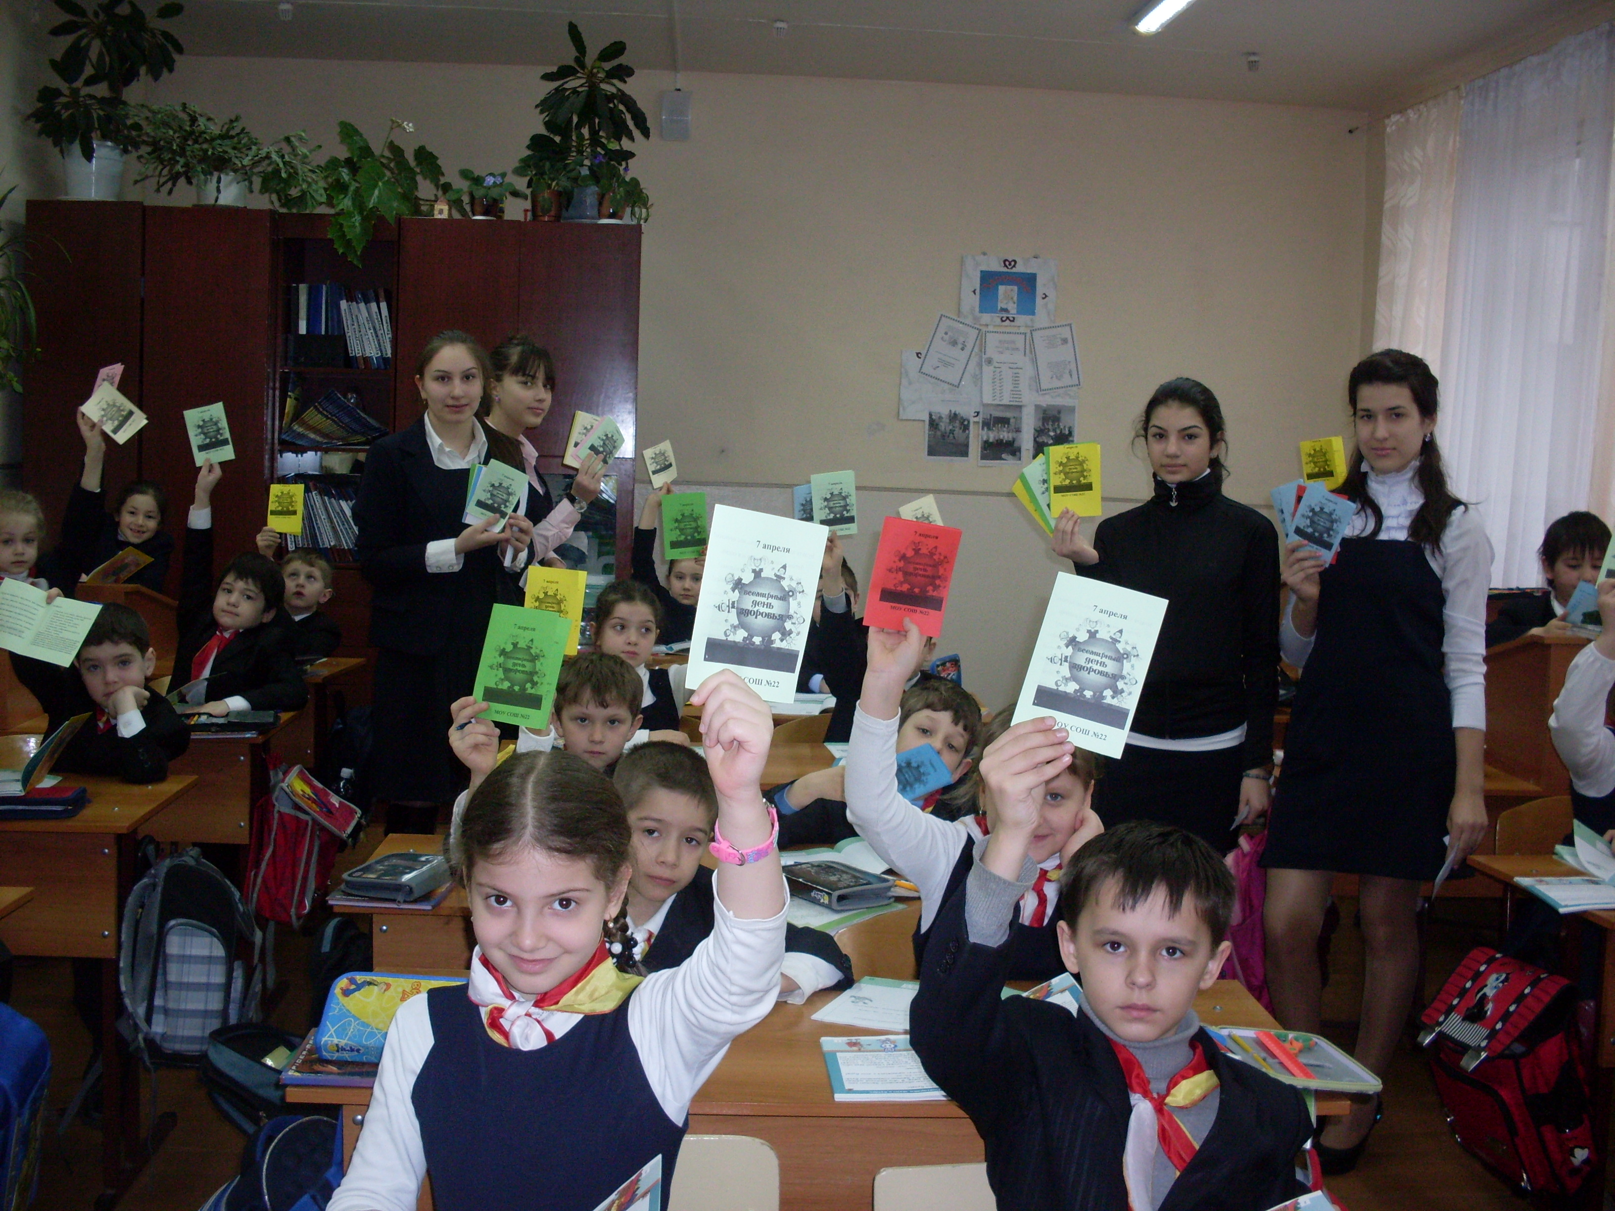 

Данное направление осуществляется через:

* **Основной процесс обучения**
* **Предметные кружки**
* **Предметные недели**
* **Олимпиады**
* **Научно-практические конференции**
* **Формирование и работу классных и школьных органов самоуправления**
* **Вовлечение детей в детские организации.**

В ходе данного направления в школе организована система дополнительного образования обучающихся. В школе ведутся элективные курсы и групповые и индивидуальные занятия по выбору.Ежегодно в школе проводятся предметные недели и школьные предметные олимпиады.